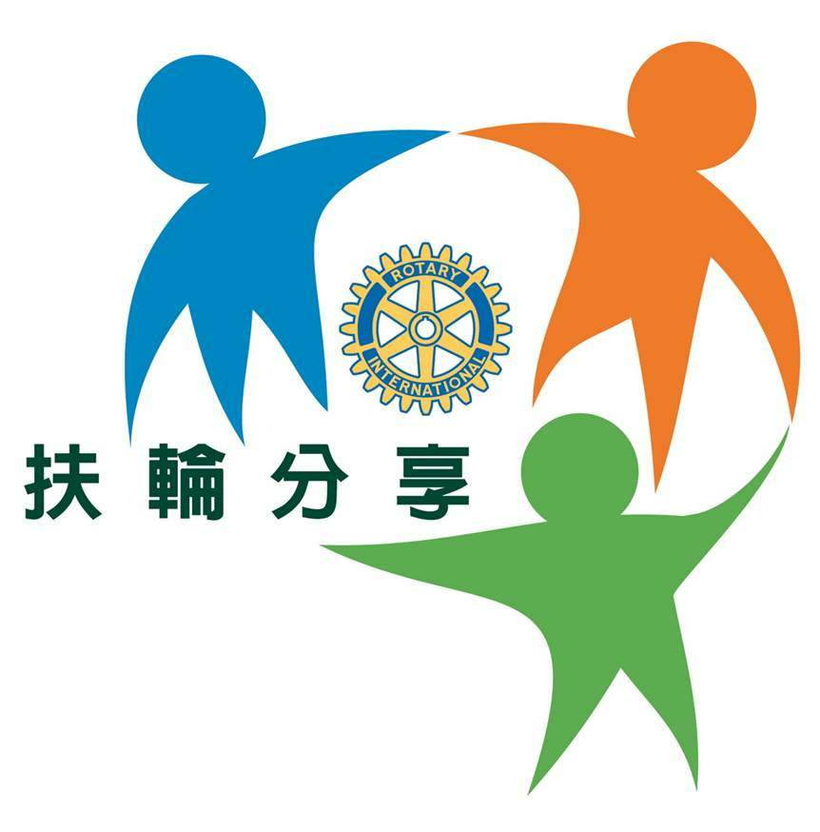

彰 化 東 南 扶 輪 社
ROTARY CLUB OF CHANGHWASOUTH-EAST
社 館：彰化市中山路二段351號11樓
E-mail Address：serotary@ms59.hinet.net
http://chse-rotary.btko.net/
TEL：04-7286513 FAX：04-7280103 04-7295542.

第十三屆週刊

社 長：楊啟明 社務行政主委：賴東明 節目主委：楊明昌

秘 書：林錦國 服務計劃主委：林茂璌 聯誼主委：陳炳祥

司 庫：劉煥祥 社員委員主委：陳舜廉 出席主委：鄭俊騰

膳 食：陳明灶 扶輪基金主委：黃錦陽 社刊主委：王建明

糾察長：朱坤棋 公關委員主委：吳菘逸 理 事：林明照

糾 察：吳志輝 糾 察：宋明財 理 事：黃添丁

第三十三期 97年3月20日（星期四）出刊 例會：每週四下午六時卅分聯誼
本週例會時間討論區年會本社接任接待組注意事項

家庭懇談會訊息：
第四組家庭懇談會由組長鄭金福CASLE敬邀社友及夫人聯誼
時間：3月22日（星期六）下午6：00開會；6：30餐敘聯誼
地點：組長鄭金福CABLE府上（和美鎮東原路349巷168號）
組員：林茂璌、邱秋發、林明照、周克彥、陳明灶、曾灶旺、
張嘉榮、王孟全

本社重要訊息

- 3月29日-30日（星期六、日）第三十屆地區年會，假台中市東海大學盛大舉行。請踴躍報名。
- 4月3日（星期四）之例會為配合區年會，經理事會決議休會乙次。
- 4月10日（星期四）之例會為配合四月份慶生會；假松戶日本料理店舉行。
- 4月12日（星期六）上午九點至下午四點社區服務舉辦『青少年身、心、靈一日通』假國立彰化高級商業職業學校禮堂舉行。
- 4月13日(星期日) 上午8：30地區講習會假台中縣大甲高工舉行。
- 4月20日（星期日）上午7：00舉行登山健行早餐。地點：八卦禪寺停車場集合後回程用餐。
- 4月20日（星期日）下午2：30舉行四月份保齡球賽假彰化保齡球館舉行。

扶輪資訊園地(八十三)
3460地區扶輪資訊推廣委員會
扶輪職務不得有競選或助選活動(2)
錯誤之實例
(1)中部的扶輪地區及北部的扶輪地區,曾發生總監候選人競選及助選之活動,如頻繁到各社例會拜訪,拜訪私人,甚至送洋酒等,均違反國際扶輪細則及其精神.
(2)禁止候選人在自己扶輪社以外的扶輪社集會中談話及不必要密集出席他社例
會,使用金錢,娛樂,贈禮,宣傳或其他的方式,以獲取競選之利益。(程序手冊1992年版p.87)
扶輪資訊園地(八十五)
不得有階級觀念(1)
社長是扶輪社員兼社長。卸任社長之後，就是普通社員。總監也是扶輪社員兼總監。
卸任總監後，就是普通社員。國際扶輪社長也是相同，也是扶輪社員兼國際扶輪社長。
缷任國際扶輪社長後就是普通社員。
一切制度規章(包括行政系统，社長、總監、國際扶輪社長)均為培養扶輪社員的扶輪精神(友誼,服務,寬容)而存在。扶輪係以扶輪社員為中心，擔任扶輪職務僅為手段而已，由社員輪流擔任。擔任職務是職責不是? 弁! 觼恓v力，應以平常心處之。他的本分是扶輪社員。做為一個扶輪社員無論擔任過任何職務(包括社長、總監、國際扶輪社長等)時時要培養及實踐扶輪精神。無論担任任何扶輪職務,仍然是扶輪社員.以扶輪俱樂部的成員, (扶輪社員)的身份,才能獲得俱樂部的共同興趣----美好的無分別心的扶輪友誼及關心別人的喜悅.「以做一個普通的扶輪社員」為榮,不可有階級觀念，才符合扶輪宗旨。
扶輪資訊園地(八十六)
不得有階級觀念(2)
警惕--老大心態---指導階級.
值得大家警惕者.切勿在社友中出現「老大」左右整個扶輪社動態.扶輪社裡,無論年資或資歷深高,大家都同等.每位社友必須親自參與每次服務活動.絕不容許有「指導階級」的存在，只想「管」而不「做」，這是服務活動最大的絆腳石.力求社內團結和氣,消滅「? S權指導? v人物存在,正是推展社務服務最基本原則。.

重要醫學知識 停止直系血親輸血

輸血時，許多人都不願意接受外來的血液，認為這可能會造成疾病的傳染。
可是根據輸血專家的研究，如果體內輸入直系血親的血液，有極高機率引發移植物抗宿主疾病，而且發病後就無藥可解，率死亡率達 99％以上，是一項極危險的輸血行為。
第十屆國際輸血學會亞太大會在國際貿易會議中心舉辦，其中在國內常被忽略的近親輸血議題 ，在會場引發熱烈討論，馬偕醫院醫事檢驗科主任林媽利建議國內 應停止直系血親輸血的行為。
林媽利表示，由於遺傳因子的因素，如果父親血中含有雜合子，他的父親、孩子血液（上、下一層）的直系親屬，血液中就含有純合子。
如果雜、純合子都以輸血方式，混合在人體內，這個人將有極高比例因組織抗原半型的因素， 引發輸血後移植物抗宿主疾病，99%以上發病的人，平均會在輸血後的兩個月內死亡。
移植物抗宿主疾病的患者，多是因疾病或意外，才接受輸血。可是若體內再輸入與自己血液相左的純合子或雜合子，將使這個人免疫力更加降低，出現的反應有皮膚出小疹子、貧血、腸胃、肺等臟器功能被破壞，患者會在短時間內死亡。
林媽利表示，一旦血液輸入到人體內，就會流竄至全身，根本無法再完全地抽取來，一旦引發輸血後移植物抗宿主疾病時， 國內醫師只能束手無策，因為根本沒有藥物，可以去救這個人。
而且當病人因血液純合子、離合子混合，使免疫力下降時，很多病人甚至可能會被誤認為是因先前疾病所導致，隨著身體機能降低、慢慢死亡。
至於輸入直系血親的血液，究竟有多少比例的人，會引發類似的抗宿主疾病，由於國內一直忽略近親輸血的高危險議題，因此，有多少人因為捐輸親人血液而死，沒有類似的調查報告，但在日本先前至少已有 5、600人確定是因被捐輸直系血親血液，引發不良應而死亡。
若直系血親間捐、輸血，要避免引發移植物抗宿主疾病，就必須將血袋先經放射線的照射，以期破壞血液中的純合子或雜合子，可是因為太麻煩了，她還是建議民眾，接受捐血中心內非直系親屬的血袋，反而較為安全。
林媽利強調，國人還存有接受至親血液是最安全的錯誤觀念，以為血型相符，本身又沒有肝、愛滋等疾病就可以捐血給直系親屬，依上述調查，已足以推翻這個傳統的觀念，她除希望國內醫護人員能重視這個議題，並嚴禁近親輸血的高危險行為。

